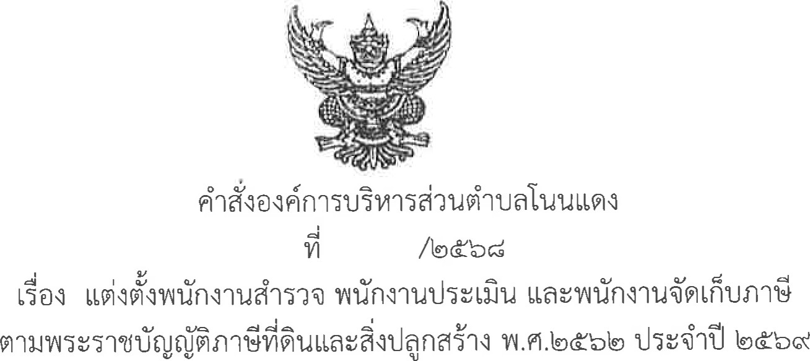

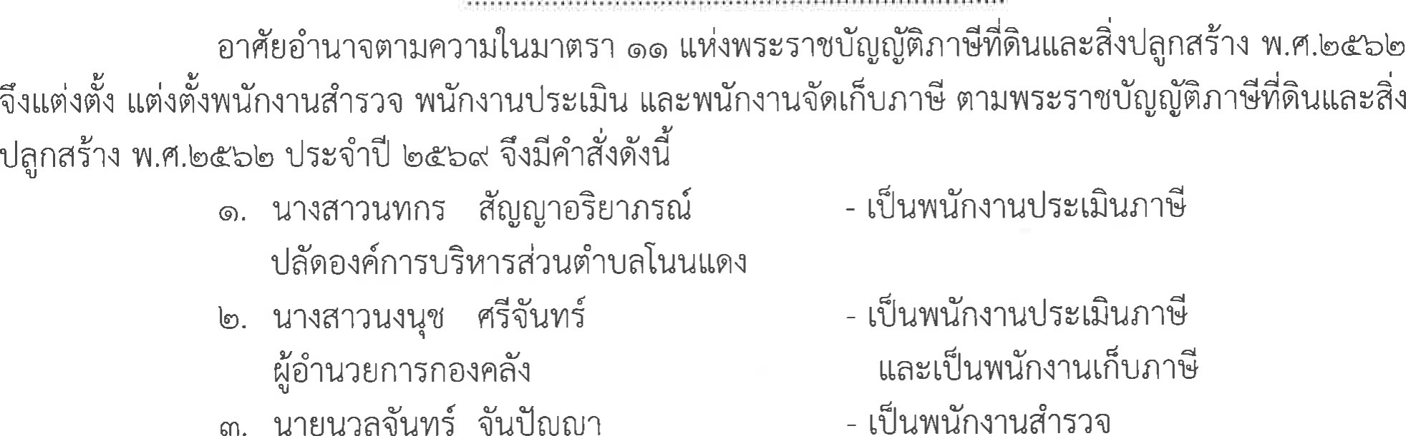

{UÜ€IJ€IJO

NOOUQt-Jf%l"läf'l@{tj"l<

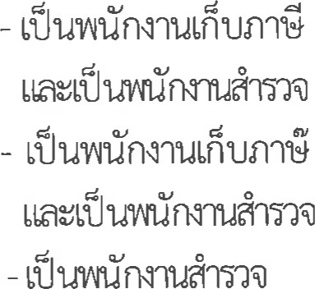 La no n PI彲@t.j

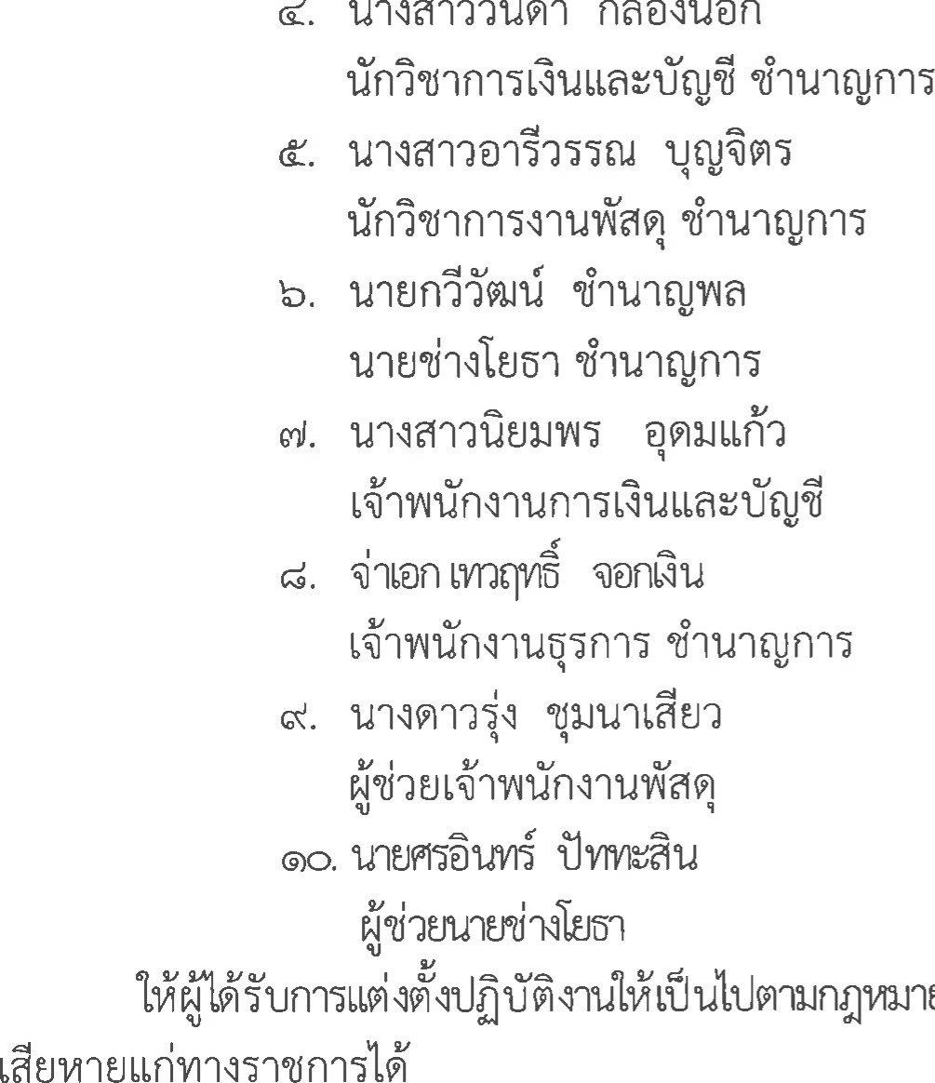

na@<UØf'l

'1



nQ



